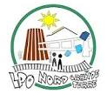
LISTE DES FOURNITURES SCOLAIRES RENTREE SCOLAIRE 2023-2024
TERMINALE ASSP OPTION :
STRUCTURE et DOMICILE
POLE 1: SOINS
1 classeur archive
Intercalaires
Feuilles pour classeur simples et doubles
2 paquets de 100 pochettes plastiques perforées
1 Porte-vues (60 vues minimum)
2 chemises en carton élastique bleue et jaune
Une sous-chemise rouge
Crayons de couleur
Surligneurs de différentes couleurs
Clé USB
Stylos, crayon à papier, gomme, colle
1 répertoire de taille moyenne

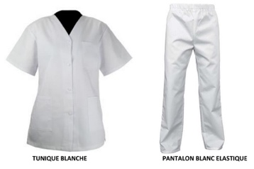
Pour les 3 années

Tenue professionnelle :

- 1 tunique manche courte blanche

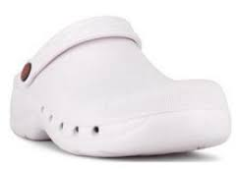
- 1 pantalon blanc
- 1 paire de sabots antidérapants
- 1 badge
- Une boite de 100 gants à usage unique
POLE 2 : ANIMATION

Fournitures scolaires
- 1 classeur d’archives à levier
- 2 classeurs souples grand format (A4) (épaisseur : environ 3 cm)
- 1 porte-vue de 60 vues.
- 300 pochettes plastifiées
- 2 pochettes à rabat en carton (Bleu et rouge)
- Feuilles simples + Feuilles doubles (A4)
- Intercalaires pour classeur grand format
- 2 trousses spécifiques à l‘enseignement professionnel (Grande capacité permettant le rangement des feutres et des crayons)
- 3 pochettes de feutres (Grosse pointe, moyenne pointe, petite pointe)
- 1 pochette de crayons de couleur
- 1 taille crayon avec réservoir
- 4 surligneurs de couleurs différentes
- 1 règle, 1 équerre, 1 compas avec crayon,
- 3 crayons papier (B)
- 1 gomme
- 1 blanc correcteur
- 8 tubes de colle
- 1 paire de ciseaux à bouts ronds
- 1 mini-agrafeuse et une boite d’agrafes
- 1 Clé USB 5 GO à usage exclusivement scolaire
- 1 rame de papier Blanc A4
- 1 paquet de feuilles de papier couleur contenant différentes couleurs Non quadrillé (Format A4)
- 1 paquet de bristol blanc ou de couleur Non quadrillé (Format A4)

Livres scolaires

- Tout le cours en 80 fiches-Tome 1 -(2018) Bac Pro ASSP Hachette Education 240 pages ISBN : 978-2-01-701425-6 / Jean-Yves Gola - Séverine Roure- Marie-Pierre Cervoni

Livres seulement pour les « nouveaux » élèves

Pochettes élève / Edition DELAGRAVE
- Sciences Médico-Sociales 2de, 1re, Tle Bac Pro ASSP (2019) - Pochette élève
"en structure" et "à domicile" / Coordination : Sandrine Bornerie, Michèle Dijeaux , Ingrid Moreno, Véronique Millet, Agnès Lailhacar, Manuela Chasserieau/ Mars 2019 / 320 pages
ISBN 978-2-206-10343-3
- Animation, Éducation à la santé 2de, 1re, Tle Bac Pro ASSP (2019) - Pochette élève "en
structure" et "à domicile" Karima Elhaddaoui, Abdelkader Elhaddaoui/ mars 2019 / 176 pages/ ISBN 978-2-206-10344-0
• Une trousse garnie :
Stylos de couleurs différentes ; Crayon noir HB (peu importe le chiffre) ;
Gomme ; Colle ; Ciseaux ; Règle ; Quatre surligneurs de couleurs différentes ; Une pochette de crayon de couleurs ; Correcteur
PSE | MATERIELS | OUVRAGE
 | 1 cahier classeur  Un lot de pochettes transparentes  Feuilles simples  Feuilles doubles  Surligneurs  Le matériel peut être utilisé sur les deux ans si celui-ci n’est pas détérioré. | BAC PRO Les nouveaux cahiers Prévention Santé Environnement  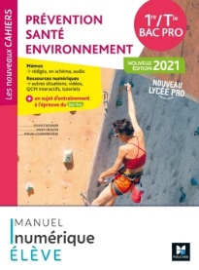  PSE 1ère et Tle BAC PRO  Nuart: 5588492  ISBN:  978-2-216-16311-3
ARTS  APPLIQUES | 1 Pochette de feuilles de dessin de format A3 (42 X 29.7)  Un porte-vue ou un cahier classeur muni de pochettes transparentes  Une clé USB 8 Go  Une pochette de crayons de couleurs (Tropicolor)  Une pochette de feutres pinceaux (ou Pinsocolor)  2 Crayons à papier (HB et 2B)  Une gomme blanche, une règle et une équerre.  Ciseaux  Colle bâton UHU
FRANÇAIS  HISTOIRE  GEOGRAPHIE  EMC | - Une trousse garnie (stylos de couleurs différentes, crayon noir, gomme, colle, ciseaux, règle, surligneurs de couleurs différentes)  - Pochette de crayons de couleur (12 couleurs)  - Un cahier 24x32 (96 p.) pour le français et l’histoire-géographie-EMC  - Feuilles doubles grands carreaux A4  - Lire une ŒUVRE INTEGRALE PENDANT LES VACANCES à partir de la liste donnée.
MATHS  SCIENCES | -1 classeur, des transparents, des feuilles  -1 calculatrice graphique de préférence « NUMWORKS » ou « CASIO GRAPH + EII »  - Petit matériel de dessin

